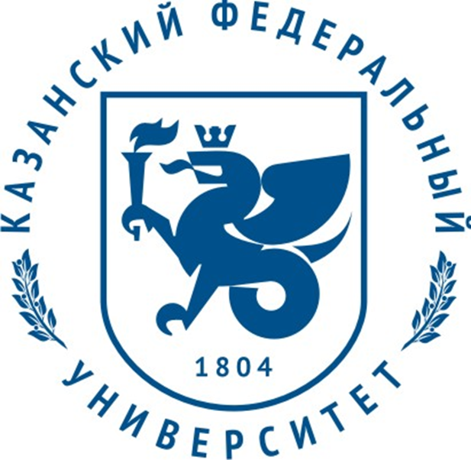

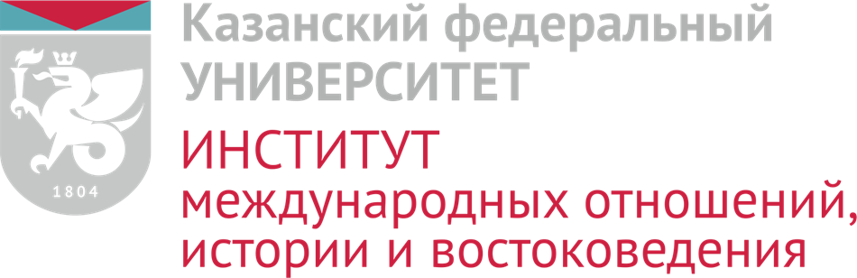

MINISTRY OF EDUCATION AND SCIENCE OF RUSSIAN FEDERATION
KAZAN (VOLGA REGION) FEDERAL UNIVERSITY
INSTITUTE OF INTERNATIONAL RELATIONS, HISTORY AND ORIENTAL STUDIES
hold
INTERNATIONAL SCIENTIFIC CONFERENCE
«Understanding languages across transnational spaces and scales»/
Международная научно-практическая конференция
«Языки мира в транснациональном измерении и пространстве»

The Conference will be held on May 19-23, 2016.

The objectives of the conference:
- Study of historical background, trends and characteristics of language education;
- Analysis and summarizing of theoretical and practical, traditional and innovative approaches to modernization of language education;
- Scientific and methodological support of the quality of modern language education in accordance with the requirements of the new educational standards and labor market;
- Familiarization with the practice of language education abroad;
- Exchange of teaching techniques, materials and experience.

The main subjects of the Forum:

- Teaching and assessing different foreign language skills – which ones, when, how? / Преподавание и контроль знаний по иностранному языку – когда и как?
- English for Academic Purposes: Preparing students studying in the UK: what do we do and why do we do it/ Английский язык для академических целей: Подготовка студентов в Великобритании: что мы делаем и почему мы это делаем?
- Ethnic stereotypes, language myths and teaching foreign languages and cultures. Does linguistic culturology help? / Языковые мифы, преподавание иностранных языков и культур. Роль лингвистической культорологии
- Which skill(s) matter(s) most to students (and what impact does this have on how we teach)?/ Какие языковые навыки важны для студентов?
- Challenge and opportunities in studying in another language/ Возможности обучения на другом языке
- Learning more than two languages simultaneously as a life-long experiment/ Изучение более двух языков одновременно в течение всей жизни
- Teaching foreign language as a foreigner/ Преподавание иностранных языков не носителями
- Teaching Spanish as a foreign language/ Преподавание испанского языка как второго иностранного
- Language policy in the republic of Tatarstan/ Языковая политика в республике Татарстан
- Teaching and learning foreign languages in the UK and Italy/ Преподавание и изучение языков в Великобритании и Италии
- Teaching English in non-language departments: tendencies and perspectives/ Преподавание английского языка на неязыковых факультетах в вузе: современные тенденции и перспективы

Keynote speakers:

Dr. Dougal Campbell – Glasgow University, UK
Dr. Carol Macdiarmid - Glasgow University, UK
Dr. Shamil Khairov - Glasgow University, UK
Dr. Andrea Gullotta - Glasgow University, UK
Dr. Diana Sabirova – Kazan Federal University, Russia
Iria Martines – Kazan Federal University, Russia

Range of topics can be expanded in the context of the theme of the conference.

The invitation to participate in the Conference extends to employees of regional and municipal education authorities, teaching staff and representatives of the administration of educational institutions of general education, secondary, higher and tertiary vocational teacher education, as well as members of scientific and other institutions related to the theoretical and practical study of the problem.

Should you have any question regarding organization and participation in the International Forum, please, contact us: 420021, Kazan, M. Mezhlayuk Str., 3/45. e-mail: dianasab@mail.ru

Executive Secretary of the Organizing Committee – Dr. Diana Sabirova, Head of the Department of Foreign Languages and Translation in the Institute of International relations, History and Oriental studies, Kazan (Volga Region) Federal University, e-mail: dianasab@mail.ru

ПРОГРАММА
Международной научно-практической конференции
«Understanding languages across transnational spaces and scales»/
«Языки мира в транснациональном измерении и пространстве»
19-23 мая 2016

Thursday 19th May 2016/ Четверг 19 мая 2016

9.30 – 10.00 Registration / Регистрация Mezhlauk Str., 3/45, Entering Hall /
ул. Межлаука, 3/45, Холл 1 этажа

10.00 – 10.30 Opening ceremony/ Открытие Mezhlauk Str., 3/45, Assembly Hall 301
ул. Межлаука, 3/45, Актовый зал, 301

First vice rector of Kazan Federal University – Riaz Minzaripov/ Первый проектор Казанского федерального университета – Минзарипов Рияз Гатауллович

Director of Institute of International Relations, History and Oriental Studies – Ramil Khairutdinov (Kazan Federal University, Russia) / Директор Института международных отношений, истории и востоковедения – Хайрутдинов Рамиль Равилович (Казанский федеральный университет, Россия)

Head of Higher School of Foreign Languages & Translation - Diana Sabirova (Kazan Federal University, Russia)/ Заведующий отделением Высшая школа иностранных языков и перевода КФУ – Диана Сабирова (Казанский федеральный университет, Россия)

Keynote Speakers

10.30 – 11.10 Mezhlauk Str., 3/45, Assembly Hall 301/
ул. Межлаука, 3/45, Актовый зал, 301
- Dr. Carol Macdiarmid (Glasgow University, UK): English for Academic Purposes: Preparing students studying in the UK: what do we do and why do we do it/ Кэрол Эн Макдирмид (Университет Глазго, Великобритания): Английский язык для академических целей: Подготовка студентов в Великобритании: что мы делаем и почему мы это делаем?
11.10-11.50
- Dr. Shamil Khairov (Glasgow University, UK): Ethnic stereotypes, language myths and teaching foreign languages and cultures. Does linguistic culturology help? / Шамиль Хайров (Университет Глазго, Великобритания): Языковые мифы, преподавание иностранных языков и культур. Роль лингвистической культорологии.
11.50-12.30
- Dr. Diana Sabirova (Kazan Federal University, Russia): Language Policy in Tatarstan / Заведующий отделением Высшая школа иностранных языков и перевода КФУ – Диана Сабирова (Казанский федеральный университет, Россия): Языковая политика в Республике Татарстан
12.40 – 13.45 Dinner time/ Обед

Parallel Mini round tables/ Параллельные круглые столы
13.45 – 15.15 Mezhlauk Str., 3/45, Rooms: 337, 221, 240, 301/
ул. Межлаука, 3/45, Ауд. 337, 221, 240, 301

- Dr. Carol Macdiarmid (Glasgow University, UK): Challenge and opportunities in studying in another language/ Кэрол Эн Макдирмид (Университет Глазго, Великобритания): Возможности обучения на другом языке.
Discussant – Ass. Prof. Nelli Shamsutdinova (Kazan Federal University, Russia)/ Модератор - к.ф.н., доцент Шамсутдинова Н. З. (Казанский федеральный университет, Россия)
- Dr. Shamil Khairov (Glasgow University, UK): Learning more than two languages simultaneously as a life-long experiment/ Шамиль Хайров (Университет Глазго, Великобритания): Изучение более двух языков одновременно в течение всей жизни.
Discussant - Senior lecturer Tatiana Morozova (Kazan Federal University, Russia)/ Модератор - ст. преподаватель Морозова Т. В. (Казанский федеральный университет, Россия)
- Dr. Svetlana Takhtarova, Dr. Lilia Sakaeva, Dr. Venera Khisamova (Kazan Federal University, Russia): Analysis and summarizing of theoretical and practical approaches to linguistic studies/ проф. Тахтарова С. С., проф. Сакаева Л.Р., проф. Хисамова В.Н. (Казанский федеральный университет, Россия): Теория и практика современного лингвистического образования.

Discussant – Ass. Prof. Tatiana Ivanova (Kazan Federal University, Russia) / Модератор – д.ф.н., доцент Иванова Т.К. (Казанский федеральный университет, Россия)
15.15 – 15.45 Coffee & Tea time
16.00 – 18.00 Excursion (Kazan)
Friday 20th May 2016 /Пятница 20 мая 2016

Keynote Speakers
9.30 – 10.10 Mezhlauk Str., 3/45, Assembly Hall 301/
ул. Межлаука, 3/45, Актовый зал, 301

- Andrea Gullotta (Glasgow University, UK): Teaching foreign language as a foreigner/ Андреа Гулотта (Университет Глазго, Великобритания): Преподавание иностранных языков не носителями.

10.10 – 10.45

- Iria Martines (Kazan Federal University, Russia): Teaching Spanish as a Foreign Language/ Мартинес И (Казанский федеральный университет, Россия): Преподавание испанского языка как иностранного.

10.45 – 11.30

- Olga Donetskaya (Kazan Federal University, Russia): Optional language university courses (KFU experience) / Донецкая О.И. (Казанский федеральный университет, Россия): Дополнительное языковое образование в университетах России (опыт КФУ).

11.30 – 12.10

- Чжан СиньСинь (Kazan Federal University, Russia): О категории числа существительных для создания возвышенного (на материале стихотворений)

12.15 – 13.30 Dinner time/ Обед

Parallel Mini round tables/ Параллельные круглые столы

13.30 – 14.30 Mezhlauk Str., 3/45, Rooms: 337, 221, 240/
ул. Межлаука, 3/45, Ауд. 337, 221, 240

- Andrea Gullotta (Glasgow University, UK): Teaching and learning foreign languages in the UK and Italy/ Андреа Гулотта (Университет Глазго, Великобритания): Преподавание и изучение языков в Великобритании и Италии.
Discussant - Ass. Prof. Nadezhda Pomorseva, Lecturer Anna Seredina (Kazan Federal University, Russia)/ Модераторы - к.п.н., доцент Поморцева Н. П., асс. Середина А. (Казанский федеральный университет, Россия)

- Irina Kondrateva (Kazan Federal University, Russia): Teaching English in the non-language departments: tendencies and perspectives/ к.п.н., зав.каф. Кондратьева И.Г. (Казанский федеральный университет, Россия): Преподавание иностранных языков на неязыковых факультетах в вузе: современные тенденции и перспективы.

Discussant – Ass. Prof. Ekaterina Voronina (Kazan Federal University, Russia) / Модератор - к.ф.н., доцент Воронина Е.Б. (Казанский федеральный университет, Россия)

- Iria Martines (Kazan Federal University, Russia): Understanding languages across transnational spaces and scales: Spanish-speaking cultures/ Мартинес И. (Казанский федеральный университет, Россия): Языки мира в транснациональном измерении и пространстве.

Discussant – Senior lecturer Alia Ismagilova (Kazan Federal University, Russia) / Модератор - ст. преподаватель Исмагилова А.Р. (Казанский федеральный университет, Россия)

14.30-14.50 Coffee & Tea time
14.50 – 16.00 Visit to Lyceum named after N.I. Lobachevski.
16.00 – 18.00 Excursion (Kazan Kremlin & Bauman Street)

Saturday 21th May 2016 /Суббота 21 мая 2016

Parallel Workshops (Participants: Students of Higher School of Foreign Languages and Translation)/ Параллельные мастер-классы (Участники: студенты Высшей школы иностранных языков и перевода)

9.30 – 11.00

Carol Macdiarmid (Glasgow University, UK) Кэрол Эн Макдирмид (Университет Глазго, Великобритания)
Shamil Khairov (Glasgow University, UK) Шамиль Хайров (Университет Глазго, Великобритания)
Andrea Gullotta (Glasgow University, UK) /Андреа Гулотта (Университет Глазго, Великобритания)
11.00 – 11.30 Coffee & Tea time
11.45 – 16.00 Excursion (Sviyazhsk)

Sunday 22nd 2016/ Воскресенье 22 мая 2016

9.00 – 18.00

Exploring Tatarstan – A Visit to Bolgar City

